课程编号：C0800207020

面向对象程序
课程设计报告



姓名 | 杨彪 | 学号 |  | 20175058
班级 | 软日1701 | 指导教师 |  | 宋波
开设学期 | 2017-2018第二学期
开设时间 | 第21周——第22周
报告日期 | 2018年8月2日
评定成绩 |  |  | 评定人
评定成绩 |  |  | 评定日期

东北大学软件学院
1. 问题定义
该系统分为人员基本信息维护、单位基本信息维护、药品基本信息维护、医保中心报销、人员就诊信息查询、处方明细查询等功能，以GUI的方式直接操作并做到永久化储存信息，系统具有良好的扩充能力。
2. 系统设计
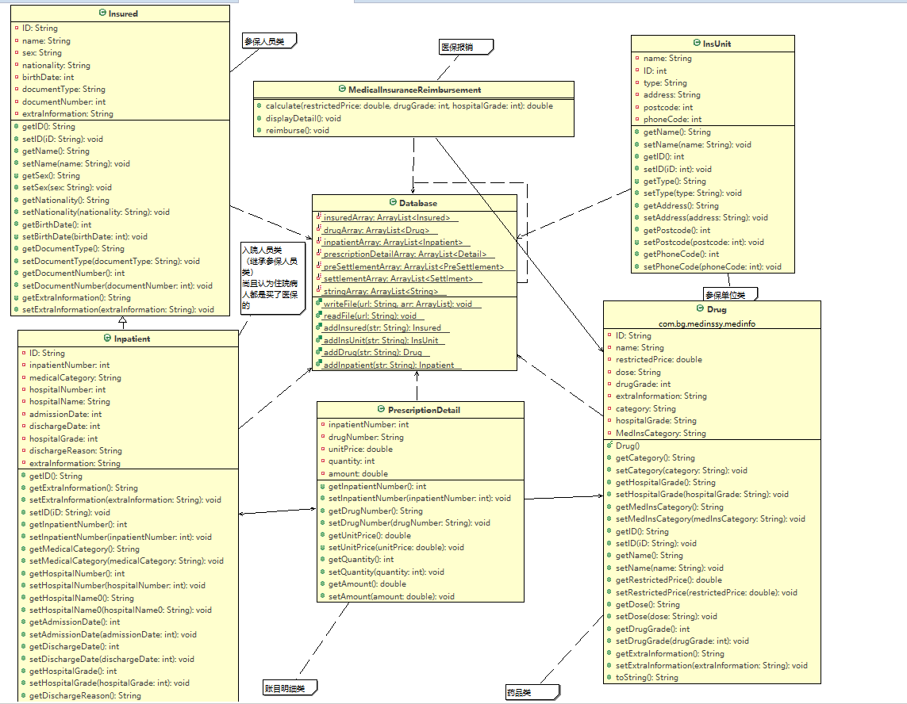
给出了人员类（Insured）单位类（InsUnit）药品类（Drug）就诊人员类（Inpatient）处方明细类（PrescriptionDetail）数据库类（Database）报销中心类
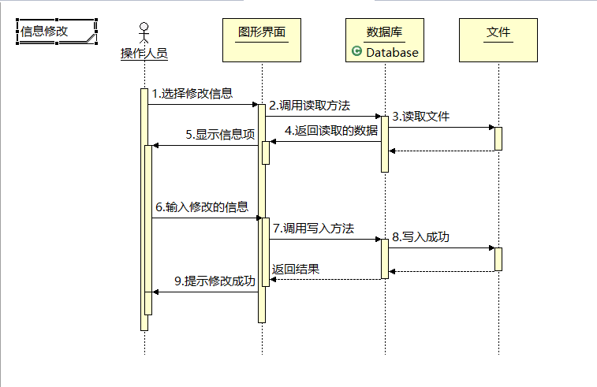
这是修改信息的时序图，因为各个信息的修改流程都是一致的。
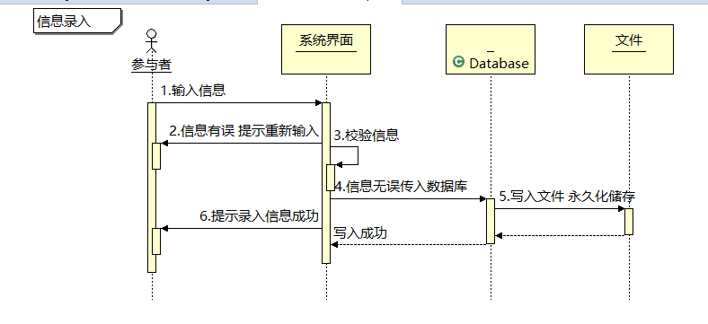
这是信息录入的时序图。
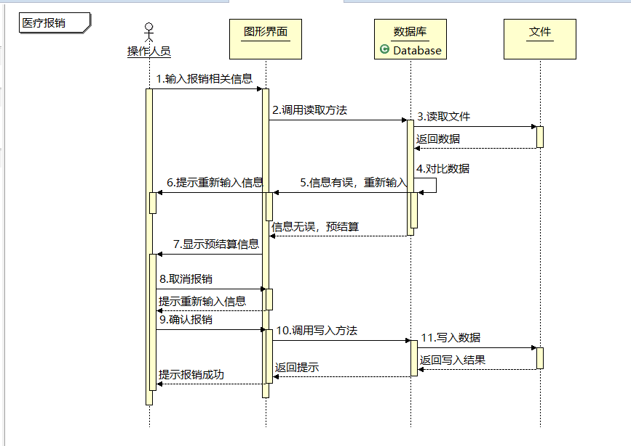
这是报销的时序图。
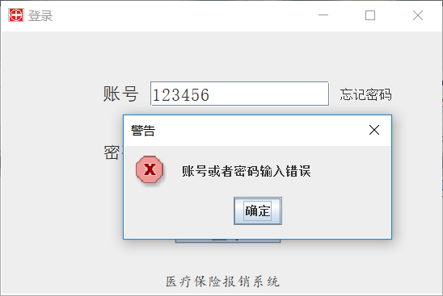
这是登录界面 有密码验证。
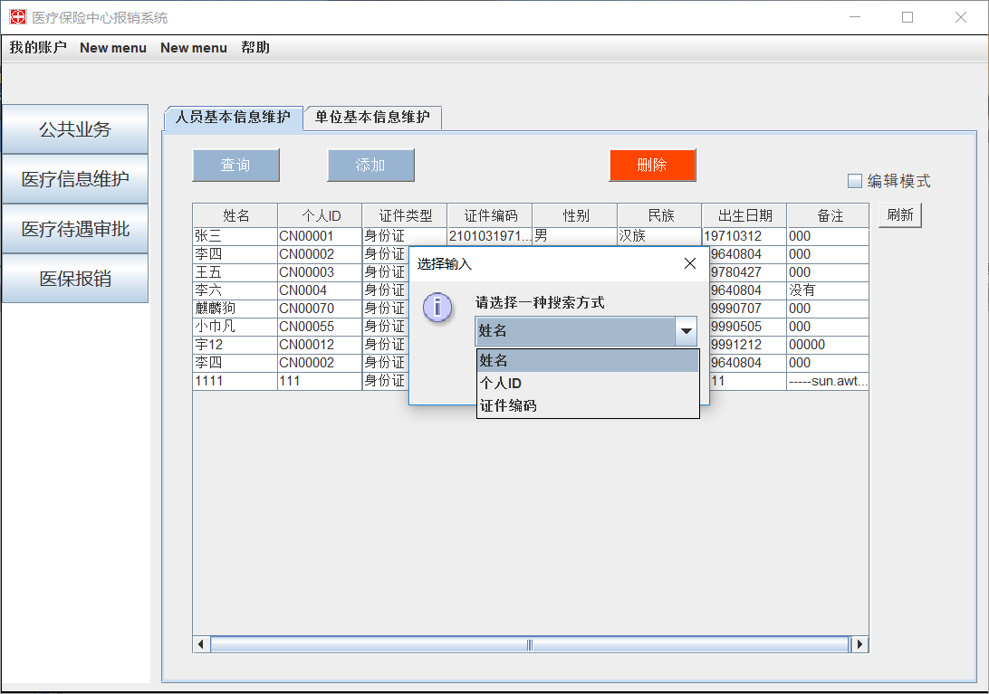
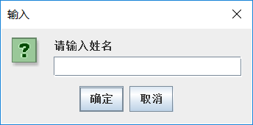
查询到后自动选中到他。
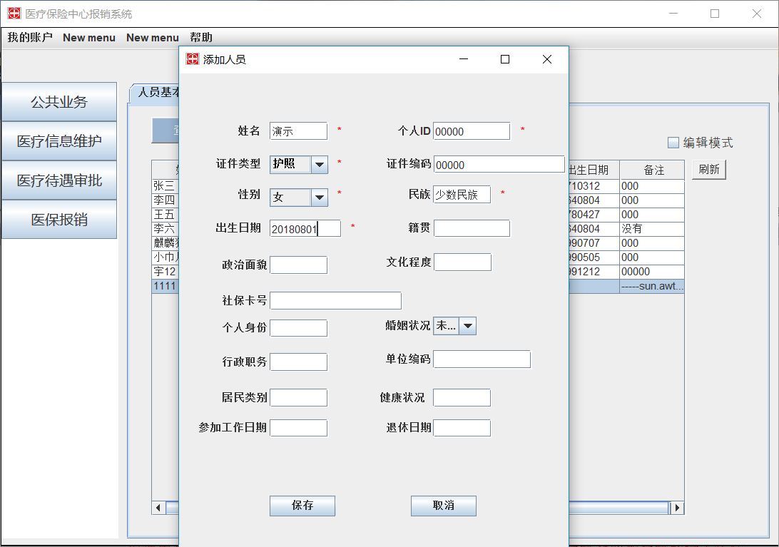
进行添加时带星号的必填 不然会提示
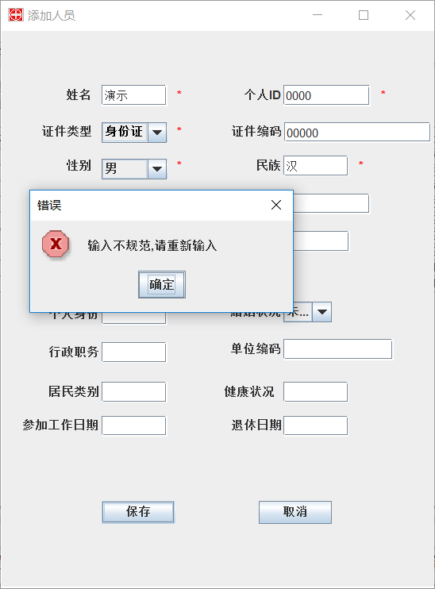
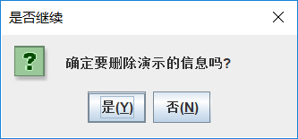
选中点击删除就能删除了。
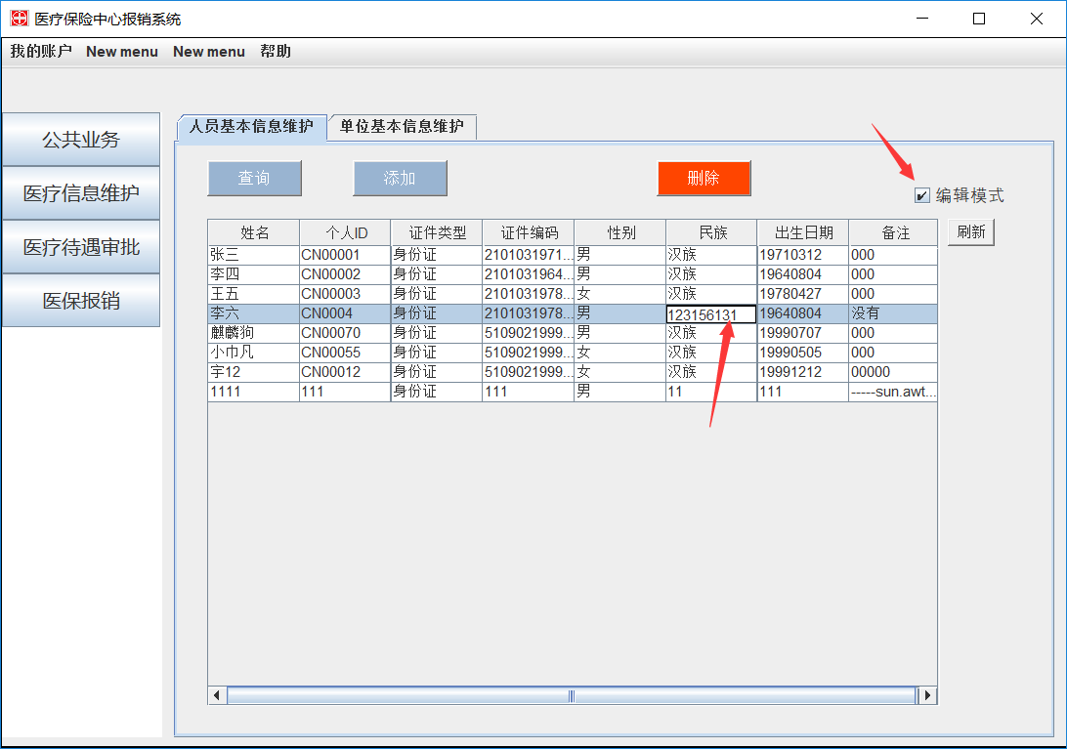

初始状态table是不能操作的
进入编辑模式后可以单元格进行编辑
退出时会自动保存数据 写入文件
刷新是重新载入文件 绘制table

单位信息、药品信息维护功能一致（已实现）
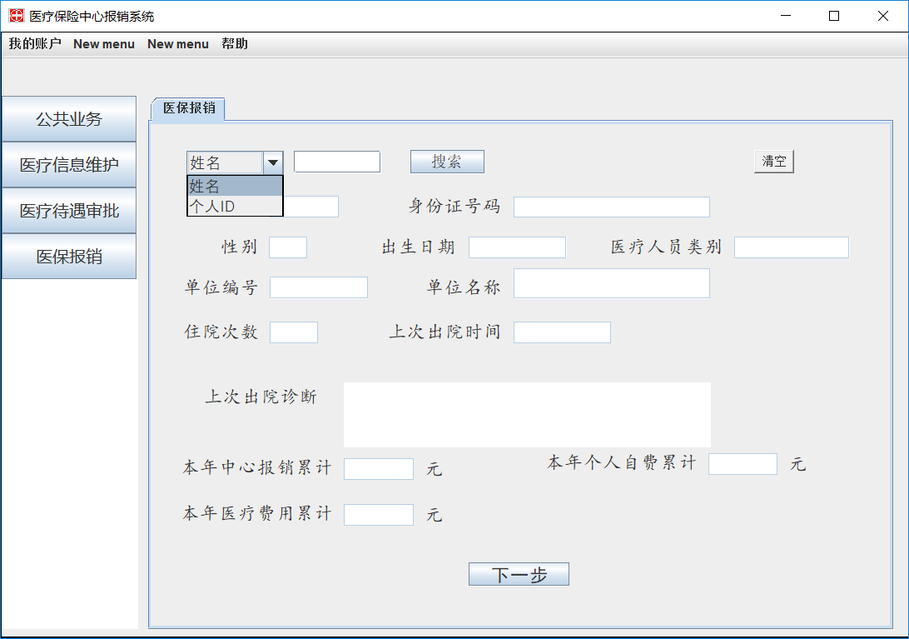
中心报销选择搜索方式后输入搜索即可显示对应信息。
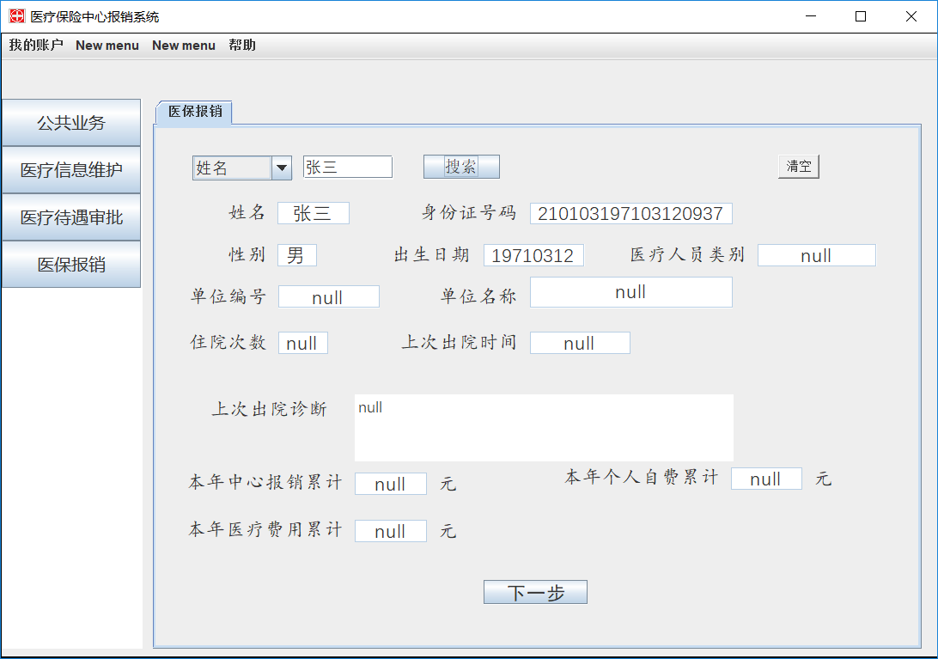
这些额外信息在需求规约中的人员类或者人员诊疗信息或者处方明细中均没有提及，所以一概视为null。
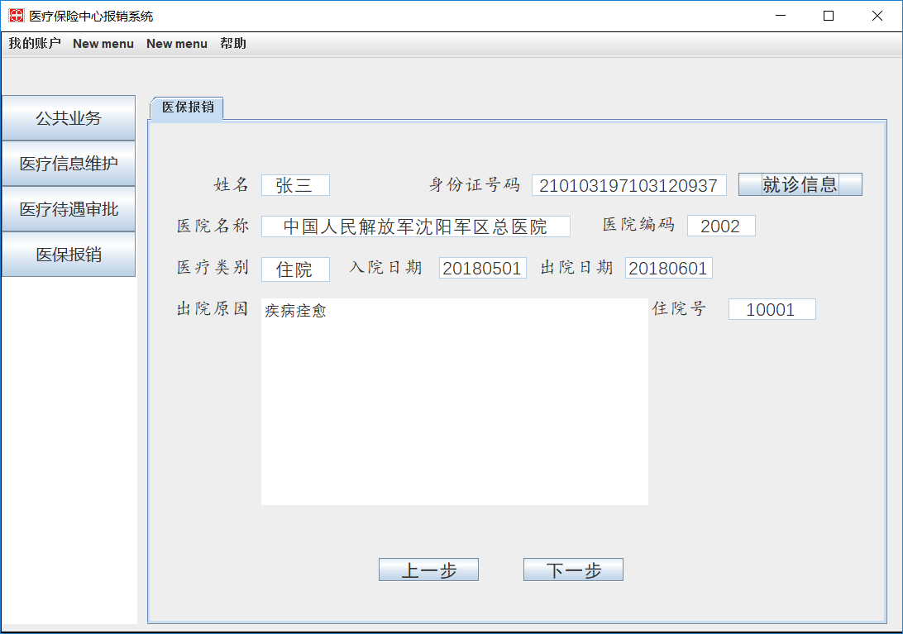
点击就诊信息 会查询，如果有对应的就诊信息就会显示，如果没有则提示需要手动录入信息
录入时会自动设置文本框可编辑。
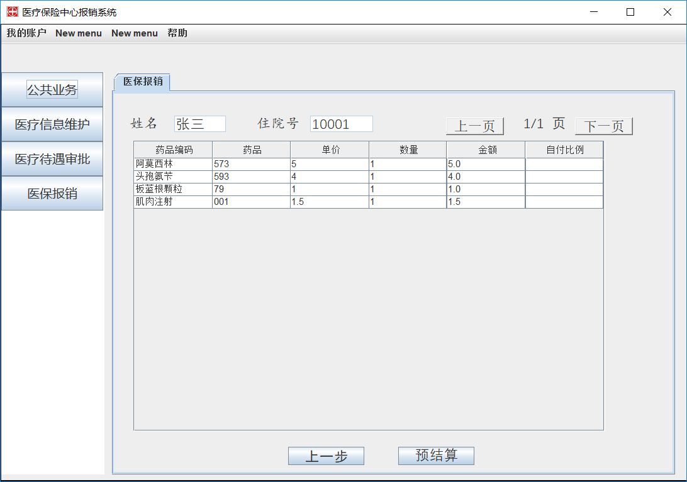
之后会显示个人的处方明细。
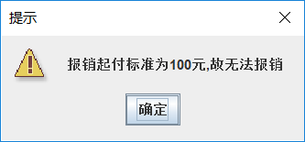
这个人的金额未达到起付标准而产生的提示
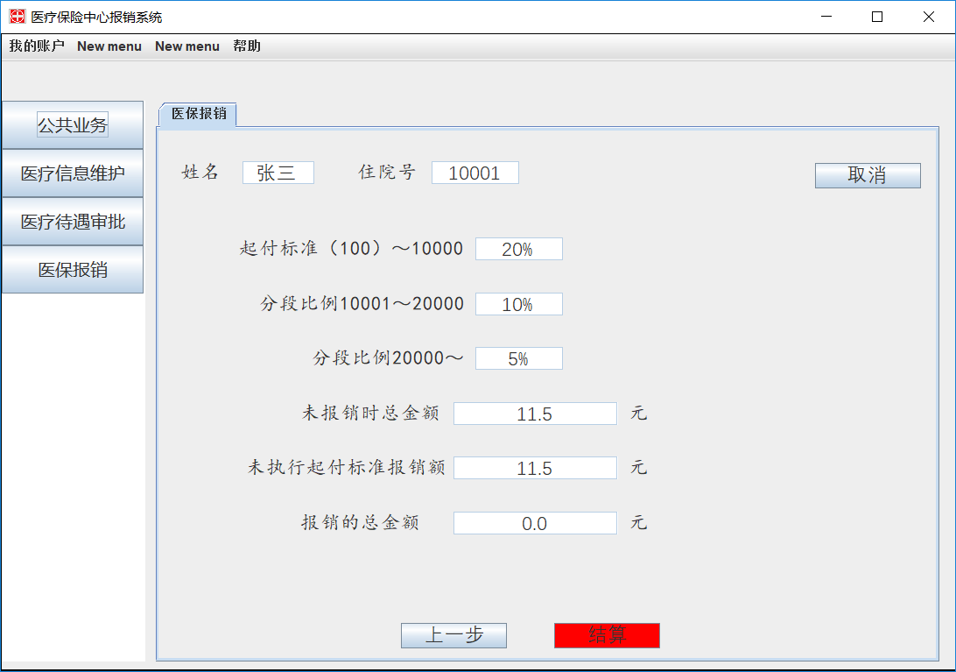
预结算页面。
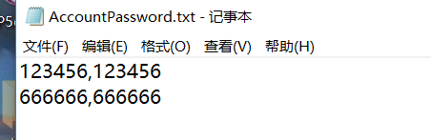
账号密码格式
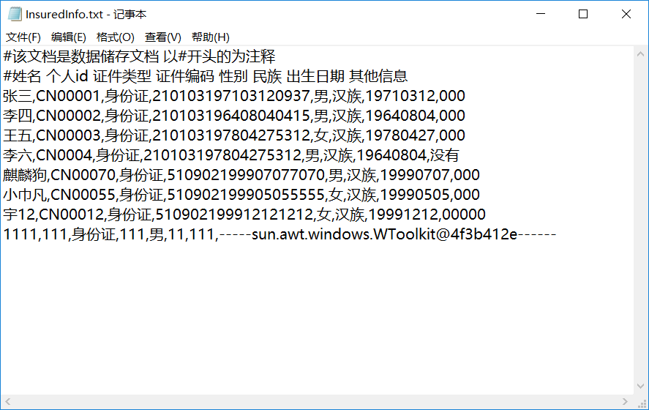
人员基本信息格式
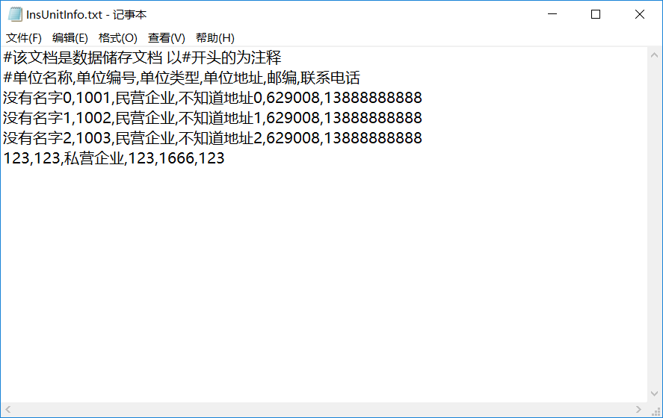
单位基本信息格式
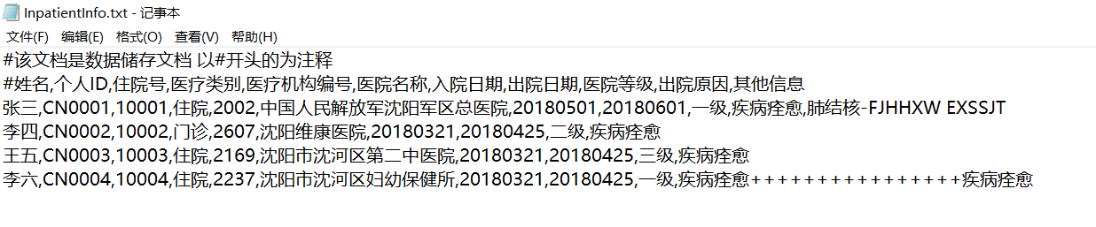
诊疗信息格式
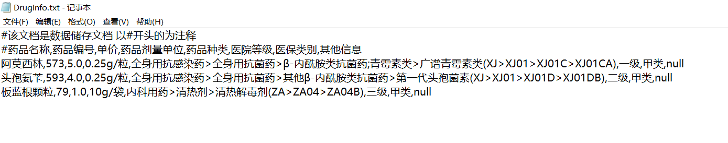
药品信息格式

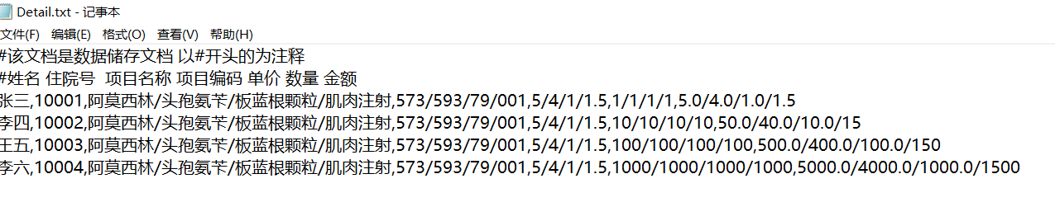
处方明细格式

3. 系统实现
1.运行打开窗口
我设计了两个JFrame，一个是登录界面，一个是主界面。
先运行主界面，然后设置为隐藏，在new一个登录界面。登录按钮设置监听事件
，获取输入的账号和密码，和本地文件进行验证正确后，载入系统需要的所有文件数据。
单独写了一个封装好的静态的载入数据的方法。
之后会dispose掉登录界面，显示主界面。
2.菜单按钮级跳转页面
主界面左边有四个按钮是主菜单（业务分类，包含实验未要求但需求规约要求的），然后点击按钮，右边会显示卡片页面。（菜单按钮设置监听事件，点击会隐藏或者显示右边的卡片组）
3.信息维护具体功能实现
然后进入到公共业务后，会显示一个表格以及按钮。表格是一开始就根据载入的数据绘制的，我包装了设置Jtable的方法，传入列表数据和table元素即可进行绘制table。
查询 会弹出一个对话框选择姓名 ID 身份证三种查询方式，然后继续谈一个对话框输入信息。然后会自动选中查询到的那一行信息。可以调整的宽度然后查看完整信息。
添加 会弹出一个窗口，然后输入信息。对于打星号的框，如果不输入会提示输入格式有误。添加好后，会直接在table添加刚才的一行数据。这个我是监听确认添加按钮获取输入框数据，做成字符串（已有的文件数据格式），写入集合，在更新table，再写入文件。
删除 如果未选择行，他会提示未选择项目。点击表格选择一项（多项删除暂未实现）再点击删除就会提示是否删除，确认后，会删除该行，并更新本地文件。此处是监听删除按钮，获取table被选择的行数，再操作数组，再写入文件。
修改 为了方便能操作者修改，我设计的是在table上直接操作修改，table本来是不可编辑的，点击“编辑模式”的框然后监听此事件，会让table可以编辑，然后再点击它退出编辑模式，会获取表格数据，转化成相应的格式的数据，在写入文件。
刷新 在使用过程中可能出现某些不确定的因素而造成table显示不正确，或者想要把table恢复原状，亦或者是想看下数据到底修改了没有，点击此按钮，会重新读文件，并重新绘制table。
4.中心报销功能实现
中心报销 右边采用的是重叠的Jpanel设计，通过隐藏显示来达到切换页面的效果。
搜索信息 先选择搜索方式（姓名或者ID），然后输入信息，（不输入会提示），之后会遍历数据比对，若没有找到，会提示未搜索到。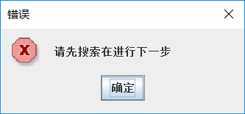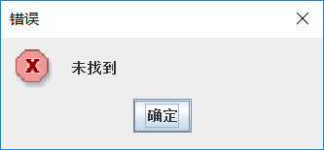

诊疗信息 点击按钮，获取上一个页面的ID，对比数据然后载入数据显示。如果未找到诊疗信息，会提示手动输入（输入框会启用编辑）。
处方明细 会有一个table显示处方明细，再预结算之前会提示计算比例，这个时候会获取之前的医院id，对比它的等级，没找到会提示认定为三级医院。然后会获取table里的数据，对比药品的等级，未找到同样会提示，认为不可报销，之后进行计算自付比例，并显示在table上面。 如果没有处方明细，会开启若干行的table，开启编辑功能，输入后操作同上。

预结算 计算到如果报销金额不到100元会提示未到达起付标准。然后跳转至结算页面。显示相关信息以及报销额。

100+150=250 100到10000的范围乘以0.8就是100+150*0.8=220 然后100起付标准，220-100=120元。

结算 结算会提示是否确认，确认会直接将报销信息写入文件再返回第一个页面，取消提示结算失败。结算页面有一个取消按钮，也是直接清空前面的数据并回到初始页面。

4. 系统测试
选择姓名 输入王五，点击搜索 显示各项信息 下一步 点击诊疗信息 显示信息
下一步 点击计算比例显示列表数据如下
阿莫西林 573 5 100 500.0 1.0
头孢氨苄 593 4 100 400.0 1.0
板蓝根颗粒 79 1 100 100.0 0.0
肌肉注射 001 1.5 100 150 0.0
预结算显示如下
未报销时总金额1150.0
未执行起付标准报销额250.0
报销的总金额120.0
数据正确
结算，数据写入文件。
之前遇到关闭一个窗口其他窗口跟着关闭的情况，发现是创建窗口时的这一个参数EXIT_ON_CLOSE改成DISPOSE_ON_CLOSE即可。
读文件的时候遇到bug，分割读入的东西总是NoSuchElementException，发现是文本末尾有一行空的，所以设计条件应该equal（“”），后来发现好像还是不行，要是那一行是两个\t就得设置其他的。所以文本保持末尾没东西。
添加信息的时候，写文件会自己带一串字符，不知道怎么解决。

5. 创新点
感觉没啥，直接选择table项删除，进入编辑模式进行修改数据。报销计算的算法优化，用if条件给出参数，结果直接乘以参数。
6．总结
能够基本完成主要功能，逻辑上较为严谨，流程较为完整。考虑了一些错误，有提示。

参考文献
[1] 萨师煊，王珊.数据库系统概论（第三版）[M].北京: 高等教育出版社,2002,122-150.
[2] 侯捷.Java编程思想[M].北京:机械工业出版社,2002,22-35.
评价标准和评分依据：
评价内容 | 具体要求 | 评分依据 | 评分标准
设计和实现能力  30分 | 能够很好的按照面向对象的思想对系统进行设计和实现。使用UML类图对系统整体建模，设计合理，符合系统要求；界面美观，符合用户习惯；持久化存储结构设计合理。可使用Java语言实现设计的系统，程序结构清晰，代码书写规范，简洁，实现的系统功能完善，运行稳定。 | 01：根据需求规约准确充分的提取出(抽象出) 所需属性和方法，命名规范。  02：使用UML专用的画图工具，画出正确规范的类图，类间的关系描述正确。  03：使用UML专用的画图工具，画出正确规范的描述业务的时序图，对象之间传送消息的时间顺序和消息信息描述正确。  04：文件字段定义充分且准确，满足需求规约中需要持久化的业务要求。  05：界面美观符合用户习惯，尽量减少用户的操作步骤。 Java语言中通过设置组件的字体、背景色、前景色和在标签中添加图片等方法,可以美化Java的图形用户界面。  06：不写重复的代码，尽量提取出公共模块和工具类，方便调用。  07：利用封装，保护重要数据的安全性。  08：采用开闭原则，可以防止其他人更改已经测试好的代码。  09：单一职责原则，类被修改的几率很大，因此应该专注于单一的功能。  10：里氏代换原则，子类必须能够替换掉它们的基类，也就是说使用基类的方法或函数能够顺利地引用子类对象，派生类或子类必须增强功能。 | - 能满足 8条和以上；  - 能满足 7条；  - 能满足 6条；  - 能满足 5条；  - 只能满足 4条和以下。
解决问题能力  20分 | 深入理解面向对象的设计思想，掌握面向对象的设计方法，能够应用已有的框架、设计模式解决相应的问题，在解决问题的过程中有自己独到的见解，并能够有所创新。 | 根据需求规约的要求，采用合适的 设计模式 满足安全性和高效率的 业务需求。  1 利用多态机制使具有不同内部结构的对象可以共享相同的外部接口；  2 考虑到多线程的安全性问题的；  3 使用已有框架设计该系统,如MVC模式；  4 使用至少2种设计模式解决系统问题,如单例模式、工厂模式、策略模式、  合成模式、适配器模式、享元模式等23种模式中的任意两种模式。 | - 满足第1--4条；  - 满足1--3条；  - 满足第1--2条；  - 能满足第1条；  - 以上均不满足。
自学能力  20分 | 能够自学Java语言中关于图形用户界面的知识，并能为开发的系统构造图形用户界面。能够在集成开发环境中对系统进行开发和调试。能够通过网络、课堂、书籍等多处获取所需的知识，并应用这些知识解决相应的问题。 | 1 使用Swing、javafx实现系统地gui界面；  2 细节把握好：如 按钮禁用 窗口不能随意放大,关闭子窗口不影响父窗口等细节问题；  3 科学计算时会处理浮点数计算的误差问题；  4 使用类似 Jtable的控件处理大量数据；  5 会自己配置 window builder 插件,解决版本冲突问题。 | - 能满足第1--5条；  - 能满足第1--4条；  - 能满足第1--3条；  - 能满足第1--2条；  - 以上均不满足。
报告质量  30分 | 实践报告格式规范，报告内容充实、正确，报告叙述逻辑严密，可准确反映出设计和实现的结果，实践过程中出现的问题和解决方案，以及独立分析问题和解决问题的能力。 | 1 报告内容完整，叙述清晰准确；  2 报告格式统一，图表使用规范；  3 报告逻辑清晰，可准确反映系统的设计和实现过程；  4 报告用词准确，符合科技文档写作要求。 | - 能满足第1--4条；  - 能满足第1--3条；  - 能满足第1--2条；  - 能满足第1条；  - 以上均不满足。

教师评价：

评价内容 | 具 体 要 求 | 分值 | 得分
设计和实现能力 | 能够很好的按照面向对象的思想对系统进行设计和实现。使用UML类图对系统整体建模，设计合理，符合系统要求；界面美观，符合用户习惯；持久化存储结构设计合理。可使用Java语言实现设计的系统，程序结构清晰，代码书写规范，简洁，实现的系统功能完善，运行稳定。 | 30
解决问题能力 | 深入理解面向对象的设计思想，掌握面向对象的设计方法，能够应用已有的框架、设计模式解决相应的问题，在解决问题的过程中有自己独到的见解，并能够有所创新。 | 20
自学能力 | 能够自学Java语言中关于图形用户界面的知识，并能为开发的系统构造图形用户界面。能够在集成开发环境中对系统进行开发和调试。能够通过网络、课堂、书籍等多处获取所需的知识，并应用这些知识解决相应的问题。 | 20
报告质量 | 实践报告格式规范，报告内容充实、正确，报告叙述逻辑严密，可准确反映出设计和实现的结果，实践过程中出现的问题和解决方案，以及独立分析问题和解决问题的能力。 | 30
总 分

